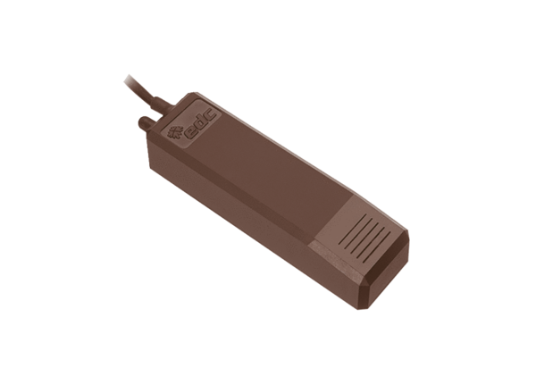Kondensatpumpe KP-FlatVerpackungseinheit: 1 StückSortiment: 19
Artikelnummer: 0043.0965Hersteller: AEREX

